KORNBERGET BARNEHAGES
17 MAI SANGHEFTE
Inneholder sangene:
- Tenk at nå er dagen her
- Vestlandssangen
- Alle fugler
- Heia rop
- Dingelinge-ling - Kornberget sang
- Info om tog ruten 16.mai
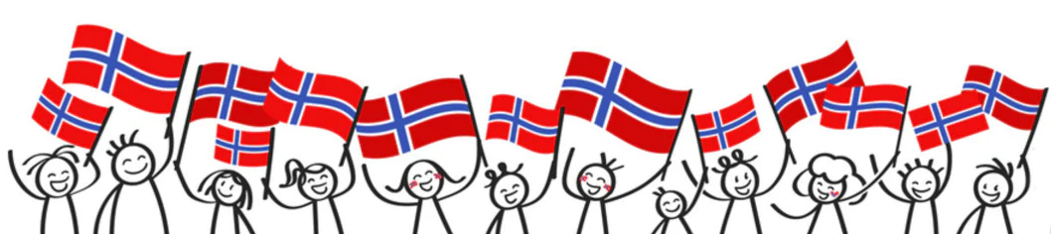

Tenk at nå er dagen her
Tenk at nå er dagen her som jeg har lengtet etter.
Jeg skal gå i toget, og jeg er så glad.
Du kan tro jeg skal nok synge ut av alle krefter,
svinge flagget mitt og rope høyt hurra!
Ser du flagget mitt: rødt og blått og hvitt!
Det skal vaie fritt og vise seg
friskt, og vakkert er det, som vår kjære gamle Norge.
Ja, det landet er vi glad i, du og jeg!

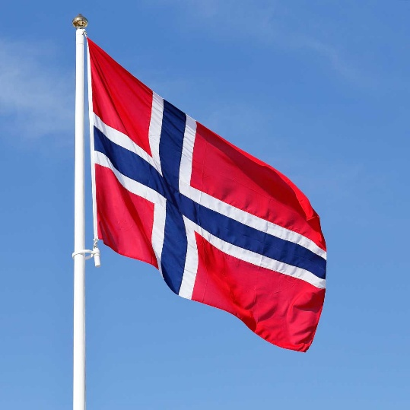

Vestlandssangen:
Over eit fjell,
gjennom en tunnel,
over ei bru
ja der bur du.
Håper du veit
kor hellig du e,
du bur på Vestlandet!

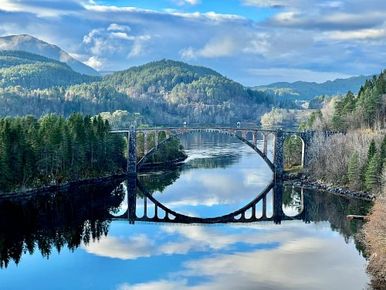

Alle fugler
Alle fugler små de er
kommet nå tilbake!
Gjøk og sisik, trost og stær
synger alle dage.
Lerka jubler høyt i sky,
ringer våren inn på ny.
Frost og snø de måtte fly,
her er sol og glede!
Blomster hvite, gule, blå
titter opp av uren,
nikker nå så blidt, de små,
etter vinterluren.
Skog og mark i grønne skrud
kler seg nå på Herrens bud.
Knopper små de springer ut,
her er sol og glede!

Kornberget sangen:
Ding-eling-eling-eling, her kommer vi
Kornberget barnehage ja det er vi!
Kom, kom, kom og bli med
Kom og bli med oss og syng!
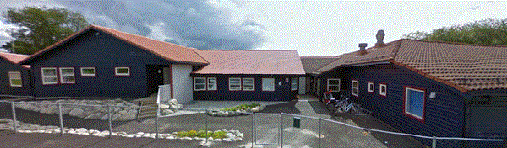
Heia rop:
Kornberget barnehage
Hei hei hei
Ingen barnehage er som deg
HEI!

Heia rop:
Kornberget barnehage
Nøff nøff nøff
Ingen barnehage er så tøff
NØFF!

Gi meg en K...
Gi meg en K....K...etc
Ka blir det?
Kornberget!
Hørte ikkje!!?
Kornberget!!
EIn gang te!
Kornberget!!
Hakk i platå!
Kornberget, kornberget, kornberget.

Tog ruten 16 mai:
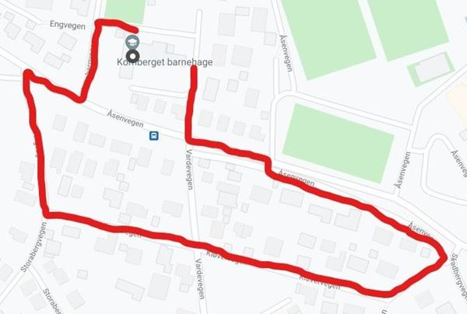
Runden er: Opp bakken ved crossløypa, til venstre mot den store lekeplassen, ned mot turnhallen og tilbake til barnehagen.

Mål: Få kjennskap til norsk kultur og tradisjon ved å legge til rette for aktiviteter som alle barn kan delta i, gå i tog sammen for samhold og ha aktiviteter ute i barnehagen etterpå for å få erfaring med ulike 17.mai leker en kan møte på skolene.
Avdelingene øver på utvalgte sanger med barna i forkant og går gjerne tur langs togløypen for å forberede barna.
Toget går kl: 09:30 utenfor barnehagen - førskolebarna leder toget.

